《垃圾分类 从我做起》主题班会方案
培职技预备班 张丽芳
教学目标：
1、认识垃圾箱上垃圾分类的标记，知道它们的含义。
2、初步了解简单的垃圾分类方法。
3、知道垃圾分类可保护环境，萌生初步的环保意识。
教具准备：
小卡片、垃圾筒图、自制垃圾筒
教学过程：
一、看图引入
1、认识垃圾箱上的相关标记。出示不同颜色垃圾筒图在黑板上，并请生说出它们代表的意思。
师：这画的是什么？同学们仔细观察一下，看看有什么不同？
指名生答。
2、颜色不同，蓝色、灰色、红色和绿色分别代表什么？指名生答。
3、揭示课题：《垃圾分类，从我做起》
二、解惑新知
1、区分“可回收垃圾”和“厨余垃圾”“有害垃圾”“其他垃圾”。
师：“可回收”垃圾是什么意思？
指名生答。
师小结：可回收是可以回收再利用，可以多次循环利用的垃圾。
2、不可回收是什么意思？
指名生答。
师小结：不可回收垃圾就是指不能再收回利用，在自然条件下易于分解的垃圾。
3、哪些是属于可回收垃圾、哪些属于不可回收的垃圾呢？
出示卡片：废纸、果蔬皮、泡沫塑料、剩菜剩饭、破损书籍、废铁、口香糖残余物、树叶等，请生指出是属于可回收垃圾还是不可回收垃圾，并把纸片贴到相应位置。
指名生答并把卡片贴到相应位置。
4、还有哪些垃圾也是可回收垃圾呢？
板书：废纸、塑料、玻璃制品、金属、布等
5、（拿一张纸撸鼻涕，详装不知扔哪个垃圾筒）那这张用过的面纸是可回收垃圾吗？大家讨论一下。
指名生答。
师小结：其实像用过的面巾纸和卫生纸已经被污染了，没有办法再利用，而且这些纸很容易被水溶解，所以属于不可回收的垃圾。
6、还有哪些垃圾是不可回收垃圾呢？
指名生答。
师小结：厨房里的剩菜剩饭、菜叶、骨头，瓜皮果壳，树叶等很容易在自然条件下分解，所以属于厨余垃圾。‘
7、认识有毒垃圾。
老师这还有一张卡片，谁能告诉我它应该回哪个家？
出示卡片：费旧电池
（1）废电池属于什么垃圾？为什么会单独放呢？（出示废电池回收箱——有毒垃圾）
同桌讨论，指名生答。
师小结。
（2）除了废旧电池你还知道哪些是有毒垃圾呢？
指名生答。
师小结。
8、说说垃圾分类的益处。
指名生答。
三、活动延伸
1、日常生活中我们在家里会产生哪些垃圾？
四人小组合作讨论，并把讨论的结果分别写在两张小卡片的正面上，然后我们分组上来把卡片贴到相应的位置。
2、选部分卡片师生共同点评。
四、任务驱使
1、师小结，并布置小小宣传员任务。
2、出示学生利用废旧物品制作的小篮子，激发学生研究的欲望。
布置课后作业。

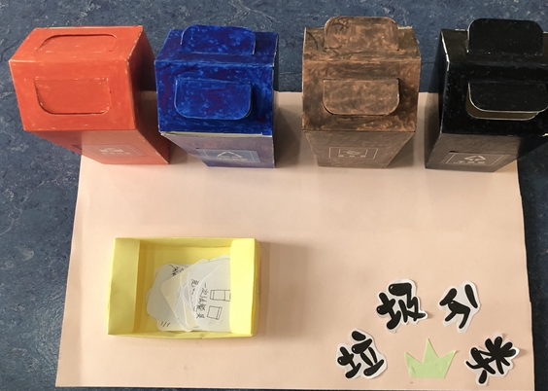

《垃圾分类 从我做起》主题班会总结

为进一步提升学生素质和优化校园环境，我班在10月28日举行了“垃圾分类从我做起”主题班会，增强学生规范投放垃圾意识，纠正垃圾乱扔的不良行为，积极引导学生树立讲文明、爱环境、资源循环利用新风，对学生进行的环保教育，不断提高学生环保意识，增强保护环境自觉行动。
首先，对学生进行垃圾分类知识的宣传，对学生进行环保教育，从而让全体师生在思想和行动上重视这项活动，对学生进行环保教育，提高师生的环保意识，强化环保观念，自觉养成良好习惯。
其次，通过主题班会普及环境保护知识，营造浓厚的舆论氛围。 “垃圾分类，从我做起”的主题班会活动，对学生进行环保教育，不断提高学生环保意识，使学生充分发挥宣传带动作用，由一个学生带动一个家庭，由一个家庭影响一个社区。

